私立就業服務機構就業服務專業人員換補發證書申請書
裝
訂
線
私業專表J-1
10906
申請項目：□證書污損申請換發新證 □證書遺失申請補發證書
□姓名變更申請換發新證
□其他事由申請換補發新證(請敘明)：
【※為利核發證書，請務必填寫下表之英文姓名，英文姓名請參照護照※】

姓 名  (或原姓名)  (※英文必填) | 中文 |  | 變更後姓名(未變更者免填) | 中文
姓 名  (或原姓名)  (※英文必填) | 英文 |  | 變更後姓名(未變更者免填) | 英文
身分證字號(※必填) |  |  | 專業人員證書字號
測驗年屆 | 年度第 次 |  | 發證日期 | 年 月 日

申請人 | 以上資料及所附文件均屬實，如有虛偽，願負法律上之一切責任。【※上表英文姓名及身分證字號必填；如有遺忘證書字號、測驗年屆或發證日期者得免填該項】  就業服務專業人員： （蓋章）  通訊地址：  聯絡電話：( )-  中華民國 年 月 日
※檢附以下文件（請依序排列，除相片及證照費以外文件請加蓋私章，影本請加註「與正本相符」之字樣）：
□一、就業服務專業人員證書污損申請換發新證：
□1.最近1吋脫帽半身相片1張。
□2.郵局之郵政匯票新臺幣400元證照費(受款人為「勞動部勞動力發展署」) 或台灣Pay行動支付繳費證明(以台灣Pay繳費者應填寫第3頁證明)。
□3.申請書(私業專表J-1)。
□4.新式國民身分證正反面影本1份。
□5.污損之就業服務專業人員證書正本。
□二、就業服務專業人員證書遺失申請補發證書：
□1.最近1吋脫帽半身相片1張。
□2.郵局之郵政匯票新臺幣400元證照費(受款人為「勞動部勞動力發展署」)或台灣Pay行動支付繳費證明(以台灣Pay繳費者應填寫第3頁證明)。
□3.申請書(私業專表J-1)。
□4.新式國民身分證正反面影本1份。
□5.就業服務專業人員證書遺失具結書(私業專表J-2)。
□三、姓名變更申請換發證書：
□1.最近1吋脫帽半身相片1張。
□2.郵局之郵政匯票新臺幣400元證照費(受款人為「勞動部勞動力發展署」) 或台灣Pay行動支付繳費證明(以台灣Pay繳費者應填寫第3頁證明)。
□3.申請書(私業專表J-1)。
□4.戶籍謄本正本1份。
□5.新式國民身分證正反面影本1份。
□6.就業服務專業人員證書正本。【遺失者，應檢具遺失具結書(私業專表J-2)】
※相關法規及申請程序，請依照本部勞動力發展署網站http://www.wda.gov.tw所載最新規定辦理。
台灣Pay行動支付繳費證明
接續前頁
步驟1：  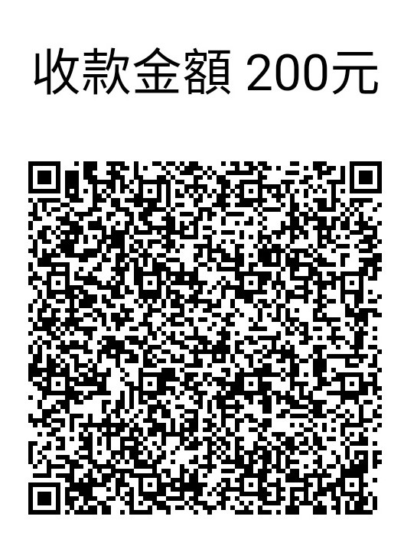  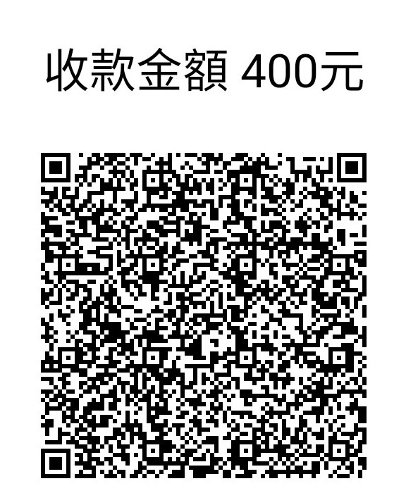  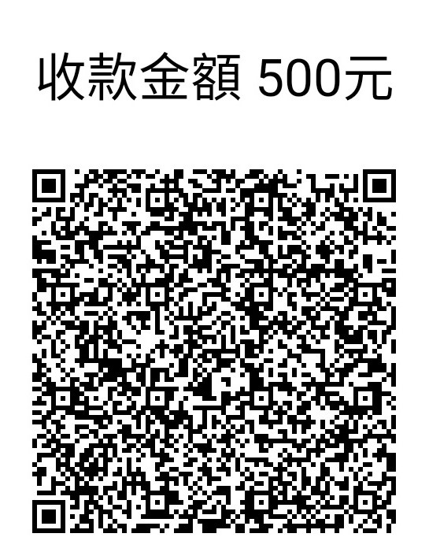  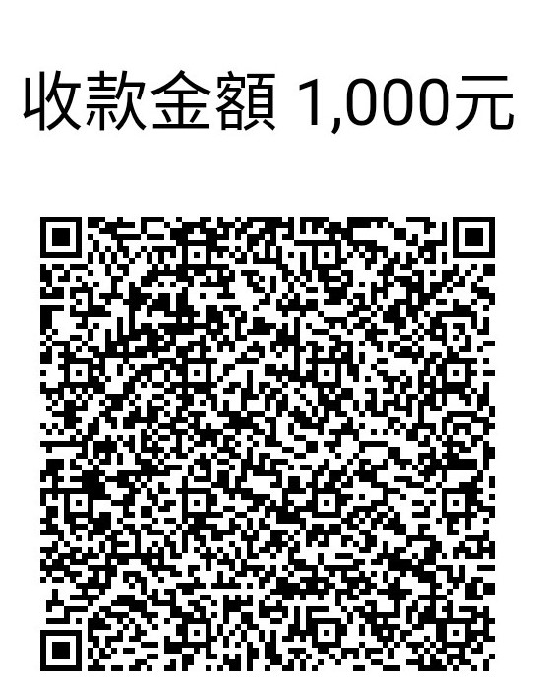  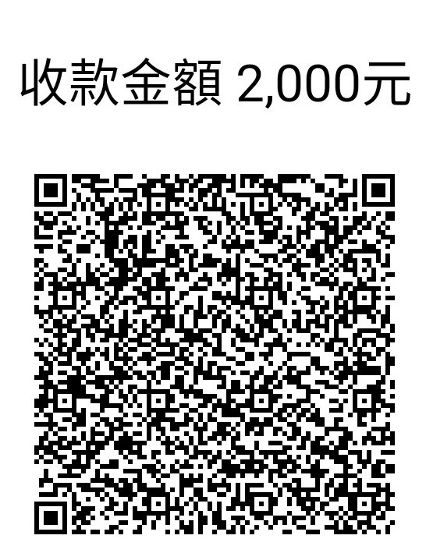 | 步驟2：請依己繳費完成之行動支付APP顯示資訊填寫以下欄位  交易時間(年/月/日-時：分)(必填)
  請依各案件收費額度掃描以下QRcode進行繳費。誤繳者將退補正
 | 交易金額(必填)
 | 付款帳號(必填)
 | 系統追蹤碼末4碼(非必填)
 | 交易序號(非必填)
系統追蹤碼末4碼(選填)
步驟3：申請人得提供手機截圖影本，以利加速審查(非必填)
繳費證明影本黏貼處

註：操作範例可至勞動部勞動力發展署網頁下載https:/www.wda.gov.tw/cp.aspx?n=40A033D0C65F76EB

